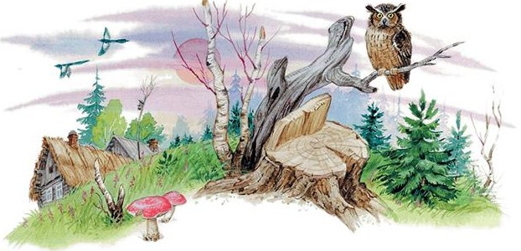
Жители одной уединенной деревни были в большом беспокойстве, особенно бабы и ребятишки. В ближнем любимом их лесу, куда мальчики и девочки поминутно шныряли то за ягодами, то за грибами, завелся леший. Как только настанет ночь, так и пойдет по лесу хохот, свист, мяуканье, а по временам раздаются страшные крики, точно кого-нибудь душат. Как зааукает да захохочет, волосы становятся дыбом. Дети не только ночью, но и днем боялись ходить в свой любимый лес, где прежде только и слышно было что пенье соловьев да протяжные крики иволги. В то же время чаще прежнего стали пропадать по деревне молодые куры, утки и гусята.
Надоело это наконец одному молодому крестьянину Егору.
– Погодите, бабы, – сказал он, – я вам лешего живьем принесу.
Дождался Егор вечера, взял мешок, ружье и отправился в лес, несмотря на просьбы своей трусливой жены. Целую ночь пробродил он в лесу, целую ночь не спала его жена и с ужасом слушала, как до самого света хохотал и аукал леший.
Только уже утром показался Егор из лесу. Он тащил в мешке что-то большое и живое, одна рука у Егора была обмотана тряпкой, а на тряпке видна была кровь. Весь хутор сбежался на двор к отважному крестьянину и не без страха смотрел, как он вытряхивал из мешка какую-то невиданную птицу, мохнатую, с ушами, с красными большими глазами. Она кривым клювом щелкает, глазищами поводит, острыми когтями землю дерет; вороны, сороки и галки как только завидели чудище, так стали над ним носиться, подняли страшный крик и гам.
– Филин! – крикнул тут один старик. – Ведь я ж вам, глупые, говорил, что это все филин проказит.
